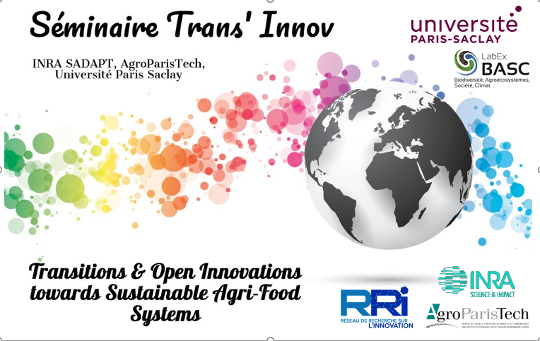
Mercredi 20 novembre 2019
AgroParisTech , 16 rue Claude Bernard, 75005 Paris
Salle Delage à 11 heures

Prof. H. Jijakli,
Gembloux Agro-Bio Tech, Université de Liège, mh.jijakli@uliege.be
L’agriculture urbaine : Source d’innovations
pour un développement durable des villes

En 2050, la population comptera plus de 9,5 milliards d’habitants et parmi eux, plus de 75 % seront des citadins. A cette échéance, l’humanité devra nécessairement avoir progressé sur la voie de la décarbonisation de son économie. Il est donc essentiel et urgent de préparer les acteurs concernés mais également la population à relever un défi majeur : nourrir les villes sans épuiser les ressources naturelles de la planète tout en faisant face aux aléas climatiques grandissants. Parce qu'il repose sur la maximalisation de l'espace disponible et l'optimalisation des flux d'eau et de matière organique, le modèle de l'agriculture urbaine sera appelé à jouer un rôle important dans cette mutation. L’agriculture urbaine peut prendre la forme de potagers urbains, de jardins de production sur les toits ou de serres de production en hydroponie et en aquaponie ainsi que de cultures maraîchères en pleine terre et sur petites surfaces. Elle permet également l’élevage d’animaux de petites tailles. Au cours de l’exposé, l’accent sera mis sur les innovations techniques engendrées par ces systèmes de production mais également les innovations socio-économiques indispensables pour leur implantation harmonieuse et pérenne.
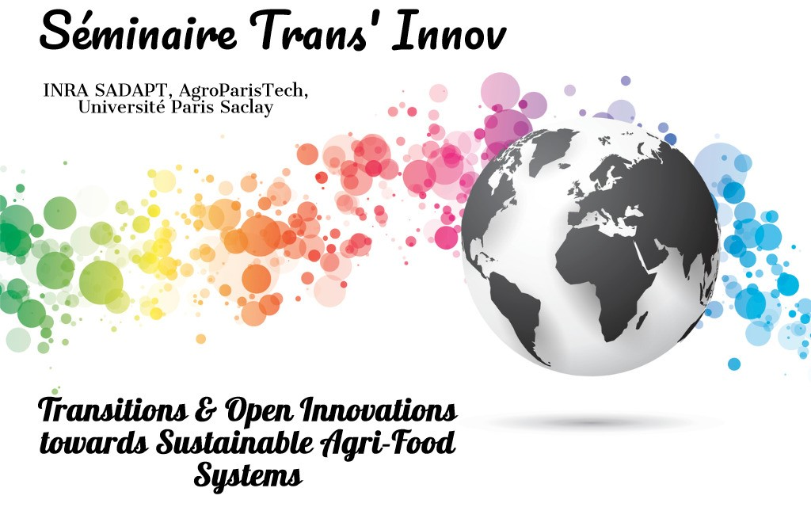
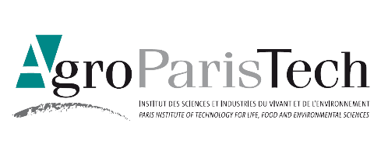
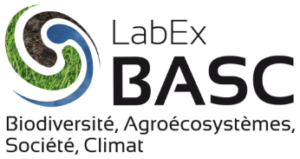
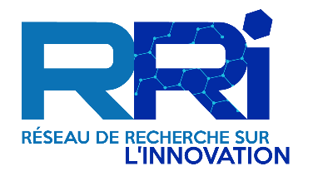
L’objectif du séminaire TRANS’INNOV est d’engager le débat autour des transitions agro-écologiques, territoriales, énergétiques, et alimentaires et le rôle de nouveaux modèles d’innovation dans ces processus. Séminaires ouverts à tous et gratuits, mais inscription auprès d’Armelle Mazé armelle.maze@agroparistech.fr ou de Véronique Saint-Ges veronique.saint-ges@inra.fr

